一、引 言
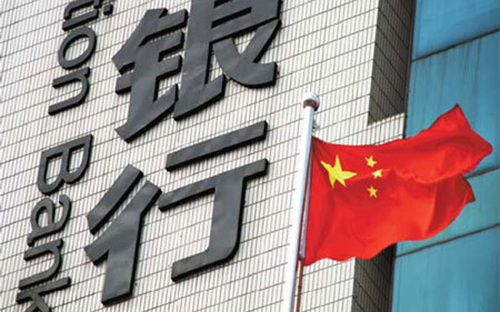
随着社会经济和科学技术的飞速发展，特别是计算机网络的发展，人们对安全技术防范的要求也越来越高。为了打击各种各样的经济刑事犯罪，保护国家和人民群众的生命财产安全，保证各行各业和社会各部门的正常运转，采用高科技手段预防和制止各种犯罪将会成为安全防范领域的发展方向。
二十世纪八十年代末到九十年代中期，随着各种新型安保观念的引入，社会各部门、各行业及居民小区纷纷建立起了各自独立的闭路电视监控系统或联网报警系统。在银行、通讯、电力等国家重点部门，联网报警网络已基本形成，对预防和制止犯罪、维护社会经济的稳定起到了重要作用。
然而，传统的视频监控及报警联网系统受到当时技术发展水平的限制，电视监控系统大多只能在现场进行模拟监视，联网报警网络虽然能进行较远距离的报警信息传输，但是，传输的报警信息简单，不能传输图像，无法及时准确的了解现场的实际情况，报警事件确认困难，系统效率很低。
在银行，电力等分布式管理的行业，计算机网络的应用是很成熟的。因此，银行的远距离网络监控是行业管理的必要手段和可能手段。传统的远距离监控，图像传输一般采用光纤或微波进行传输，这样容易受到地形等方面的限制，且造价极高，用户难以承受。因此，应用和推广上都有较大的障碍。
计算机系统的应用、普及，网络通讯技术及图像压缩处理技术以及传输技术的快速发展，使得安全技术防范行业能够采用最新的计算机、通讯和图像处理技术，通过计算机网络传输数字图像，可为实现远程图像监控及联网报警系统提供高效可行而且价格低廉的解决方案。对于银行、电力等网络基础较好的部门，利用其现有的网络环境与技术条件，充分发挥计算机网络的优势，建成高效可靠的远程视频监控与联网报警系统，为企业的安全防范、高效管理提供更有力的技术保障。
宽带技术与数字视频技术的发展，为远程监控提供了更加完美的解决方案。我们采用数字视频实况组播（广播）和监控模块相结合的数字化监控技术，为远程监控提供了全新的观念和更广阔的空间，实现了基于TCP/IP的点对点、点对多点、多点对多点的远程实时编码组播（广播）和监控、远程遥控摄像机的功能。
二、系 统 设 计 依 据
1. 安全防范工程程序与要求（GA/T75-94）
2. 电视系统工程设计规范（JGT1.5-87）
3. 民用建筑电气设计规范（JGT/T16-92）
4. 营业场所风险等级和防护级别设计规范（GA/T38-92）
5. 彩色电视图像质量主观评价方法（GB7401-87）
6. 安全防范系统通用图形符号（GA/T74-94）
7. 软件工程国家标准（GTB856）
8. 光纤分布式数据接口（FDDI）高建局域网标准
9. 银行营业场所安装工程质量检验评定标准（GA/T16676-97）
10. 建筑电气安装工程质量检验评定标准（GBJ303-88）
11. 安全防范工程费用该预算编制办法（GA/T70-94）
三、系 统 概 述
远程视频监控系统是综合计算机IP视频技术、视频和音频数据压缩及解压缩处理技术、互连网应用技术相结合的系统，它是以计算机为核心、结合IP视频技术、计算机网络技术的一种监控主机系统。是近年来网络IP视频应用发展的一个新方向，它涉及了计算机领域多种前沿技术。远程视频控制系统能将监控信息 监控中心释放出来，通过计算机网络使其能够到达桌面的计算机上，从而与信息管理系统和办公自动化系统融合在一起，更好的为管理服务，提高管理水平和效率。
远程视频监控系统的突出优点在距离和控制等方面。远程视频监控系统已从传统的图像应用系统发展成为网络、数字媒介的综合应用。随着IP视频技术及网络技术的发展，当前的远程视频监控系统采用了先进的编码技术和网络传输技术，使之区别于以往的监控系统。
1、系统构成
系统由几个功能部件组成：（参见结构原理图）
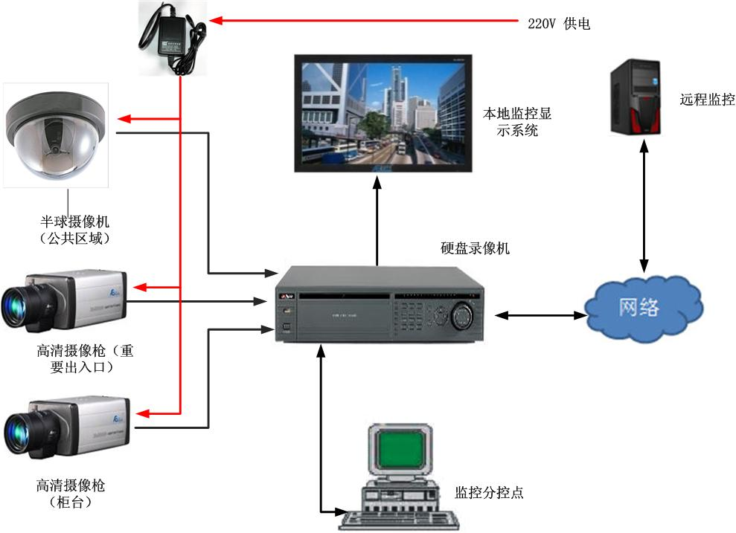

A、主控中心：
＊ 通信网络设备：实现与远程网点的网络连接与通讯。
＊ 网络管理工作站：实现对整个网络硬件的监控与管理。
＊ 管理与视频分配服务器：实现图像自动分配到主操作终端。
＊ 主操作终端及显示系统：将图像分配到电视墙，处理远程网点传来的信息，对远程网点进行控制。
＊ 报警信号接收系统：接收门禁和其它报警信号的输入，进行相应的编码处理后，传输到主控中心的管理与视频分配服务器。

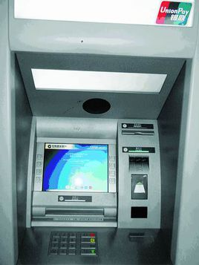
B、自助银行远程网点：
＊ 通信网络设备：实现与主控中心的远程网络连接与通讯。
＊ 实况编码和组播工作站：连接摄像机或视频矩阵，进行现场实况编码压缩和组播服务。可以设置使用者权限、实况编码和组播工作站的相关参数等。同时可以控制多路切换器。
＊ 数字录像及回放子系统：实现对图像的动态检测感知录像（M-JPG格式），支持本地和远程回放功能（IP和PSTN）。
＊ 解码器、云台、摄像头、镜头及视频切换矩阵：完成图像切换控制功能。
＊ 云台控制系统及开发协议软件：实现远程遥控和本地控制信号的传输。
＊ 报警控制箱：接收报警信号和门禁信号并与主控中心的报警接收系统联网。
2、系统的性能及特点
本系统完全满足H．263协议标准，分辨率可达352×288以上，采用MPEG-Ⅰ方式压缩，每路图像传输带1.5M左右。录相系统具备动态感知检测。存储时间大于7天，重要图片采用MJPG方式存储，可用光盘刻录永久保存。
远程监控系统可对镜头进行光圈、焦距、景深距离的控制等操作。对云台可做全方位控制。系统可以对云台的上下左右的转动进行全方位的远程控制。
编码/解码器具有双向通讯功能。编码/解码器有独立的地址编码，采用数字化信号进行寻址。语音、图像全矩阵开关。对于音频和视频信号可以全矩阵或同步进行切换。
分布式计算机控制。系统由中心计算机和各级智能控制子站组成，通过计算机网络设备构成控制子网。控制子站独立完成某一区域的控制或实现某一控制功能。使用中只需增加控制子站和在子站上增挂监控点即可。所以监控点的数量几乎没有限制，且在增加监控点时并不会改变系统的复杂性，系统配置灵活，扩展性好，极易实现对大区域的监控与控制。由于采用了分布式控制，当某一子站本身的设备出现故障时，并不会影响其它子站的正常工作以及系统整体的可靠性。
线路采用宽带（IP网）与窄带网冗余双备份的方式提高系统的可靠性。
计算机视窗图形控制台软件代替传统的文字控制键盘。操作人员只需鼠标点按即可轻松的控制系统的各种设备，操作形象、简单，无须记忆各个烦琐功能。并且控制面板和媒体播放器集成方式更加方便客户端的操作。
编码控制的特点节省了系统的控制线开销。系统各点均采用编码方式总线控制，各监控点设备和控制设备只需挂接在总线上，方便灵活；同时编码控制提高了设备控制的可靠性。控制信号的传输采用RS-485（RS-422）协议，具有强抗干扰性，传输距离远，特别适合于环境恶劣的场所。
易使用性。系统软件在WINDOWS下开发与实现，人机界面友好、直观，全中文、图形化界面，无须记忆烦琐的功能键盘，极易操作，使用人员几乎不需要任何培训，就能操作使用。
智能化的远程网络管理。系统提供支持TCP/IP协议的网络接口，充分满足局域网内用户对远端网点进行网络化的统一集中管理，并交互使用数据、图表、视频等多种信息。 3、系统的核心技术
本系统结合目前比较先进的网络技术，即：图像压缩和传输技术、图像控制技术、网络通讯技术。这是构成本系统的主要核心技术。

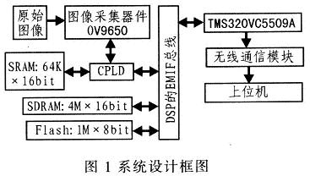
- 图像压缩和传输技术（BZ-VC）
远程监控和数码录像系统的关键是图像的数字化处理和图像压缩技术，其核心是图像压缩算法。与传统的电缆模拟传输或光缆模拟传输不同，远程监控采用数字化处理技术，将摄像机的图像信号转换成计算机所能处理的数据，通过网络或其它媒介将数据传输到另一台计算机或数字化设备上，然后再将数据还原成图像。数字化图像可在同一线路上传输多路图像信息。
常用的压缩算法有：
＊ 用于网络视频会议的压缩标准H.263系列，图像分辨率352*288
＊ M-JPEG动态图像压缩方式，压缩比为10---30：1，图像分辨率640*480
＊ MPEG-1活动影像压缩方式，VCD压缩标准，压缩比为 10---50：1，图像分辨率为352*288
＊ MPEG-2活动影像压缩方式，DVD压缩标准，压缩比为 10---30：1，图像分辨率为740*512
视频压缩编码的理论基础是信息论。压缩就是从时域、空域两方面去除冗余信息。本系统采用的是MPEG编码。MPEG是国际标准化组织ISO/IEC下的一个制定动态视频压缩编码标准的组织，它为视频压缩编码技术的标准化、实用化作出了巨大贡献。如针对1.5Mbps传输率的MPEG-1、针对HDTV的6Mbps以上传输速率的MPEG-2都已取得了应用，并创造另外巨大的商业价值。
B、图像控制技术（MX3016）
本系统的图像控制意味着本地和远程端均可控制系统中的所有镜头和云台的变化。通过矩阵将RS-232和多个云台与解码器相连，可控制云台不同方向的转动,及镜头变焦、聚焦、和光圈的变化，可以和自动报警探头连接使用。从而达到本地和远程都可通过计算机控制镜头的目的。
C、网络通讯技术
建立在TCP/IP协议基础之上的图像传输系统的线路可为DDN、CDMA、HDSL、ISDN、ATM、LAN、WAN、微波等。接口也可为G.703/V.35/RS449/网卡等。
四、系 统 目 标
本系统可以实现主控中心与自助银行的网络远程监控和报警系统的集成。建立一个集图像、声音、控制为一体。实时双向传输，中心综合处理的高速宽带多媒体远程监控系统。本系统的设计与实施可以实现如下目标：

1. 当有客户进入自助银行时，自助银行的门禁控制器发出报警信号，当门禁信号通过网络传输到主控中心后，主控中心的值班人员对该自助银行实施监视优先级选择，远程控制该自助银行的所有摄像机，从中选择较理想的摄像机图像进行监视。
2. 主控中心在接收到客户服务的要求、发现客户操作不正常时，提供相应的语音提示。
3. 在收到各类报警、自助银行运行异常或自助银行的数字录像设备异常等信息时，主控中心能及时进行应急处理和控制。
4. 系统具有良好的实时性、连续性、音视频同步性、可控性、安全性、可扩展性。
5. 数字录像系统能够进行实时录像或动态检测感知录像，同时可以进行本地及远程实时回放。
6. 主控中心可以通过交换机与银行的办公自动化网络联接，实行异地分控管理。
7. 主控中心通过相应的终端设备连接银行大楼的原有监控系统。
8. 主控中心支持对各网点的远程视频会议功能。
五、系 统 功 能
本系统利用了图像压缩和传输技术、图像控制技术、网络通讯技术等先进技术，是一个功能强大的宽带多媒体远程实时监控系统。综合起来，具有如下主要功能：
（一）、各营业网点的远程联网终端的功能：
1. 音频和视频信号的采集、编码、压缩功能，这一功能是有自助银行的视频编码压缩工作站完成的。
2. 视频编码压缩工作站可以连接该营业网点的8路电视监控摄像机，可同时同步传输音视频信号。
3. 视频编码压缩工作站可以连接视频切换矩阵，支持本地或远程切换控制，实现音视频信号有选择性的传输。
4. 营业网点的联网终端软硬件设备还支持主控中心对营业网点的监听和通话功能。
5. 营业网点的数字录像系统可以对8路摄像机进行实时录像或动态检测方式录像，也可录音。同时具备支持本地和远程的检索回放、支持中文字符提示、视频丢失报警等功能。
6. 支持与主控中心的视频会议功能。
7. 营业网点的管理服务器可以设置使用者权限、设定视频编码工作站的参数。
8. 建立在TCP/IP协议基础之上的图像传输系统的线路可为DDN、CDMA、HDSL、ISDN、ATM、LAN、WAN、微波等。接口也可为G.703/V.35/RS449/网卡等。
9. 设置请求通话按钮，以方便和主控中心通话。
（二）联网主控中心的功能：
1. 接收个营业网点联网终端通过网络传输过来的音频、视频和报警信息。
2. 电视墙上的每个显示器都可以通过控制显示任意一个营业网点的任意一路摄像机的信号。且在显示画面上可以标注出中文标志字符。
3. 控制台上设置主操作终端、耳机和话筒。
4. 设置了一台装有CiscoWorks 3.0 for Windows网管软件的网络管理工作站，以监控整个监控网络设备的运行情况。
5. 配置了一台控制服务器。该服务器具有如下功能：当营业网点的客户揿动通话按钮时，自动将该自助银行的对应画面切换至主操作台，同时进行远程监听和通话；另一方面，根据主操作终端的使用情况自动分配远程信息。实现了调度功能。在四台主操作终端都被占用的情况下，给远程网点发?quot;系统忙，请稍侯"的语音提示，同时，将该远程网点的画面切换至电视墙，等候处理。
6. 值班人员可以对检测到的设备异常情况进行相应的处理。
7. 本系统配置了报警信号采集工作站。该工作站可以采集营业网点的各种报警信号，包括接受自助银行的门禁系统信息。同时，支持报警联动功能。
8. 可以对远程网点的数字录像与报警联动录像进行检索回放。并对营业网点进行授权，以支持营业网点本地查询数字录像。
9. 主控中心采用图形化的操作界面。使用TCP/IP协议进行网络互连，并通过CISCO交换机与银行办公自动化网络联接。
10. 主控中心支持中心对远程网点的远程视频会议功能。

